Tlačová správa
Vec: Artforum vydáva knihu Zimný denník Paula Austera
Dátum vydania TS: 7. 1. 2013
Kontaktná osoba: Monika Kompaníková, pr@artforum.sk, 0948 033 768
www.artforum.sk

Znenie tlačovej správy: Zimný denník Paula Austera vychádza v Artfore

Štyri mesiace po vydaní v USA vydáva Artforum Zimný denník Paula Austera v preklade Vlada Gálisa. Auster vo svojej najnovšej knižke rekapituluje svoj život. Výsledkom však nie sú nudné memoáre, ale svieže dielko, v ktorom cítiť rozkoš z rozprávania. Auster v tejto spomienkovej mozaike spája veci každodenné i zlomové, bizarné i banálne, smiešne i vážne. Úplne otvorene píše o svojich prvých erotických zážitkoch, o neuveriteľných historkách z pobytu v Paríži, o tvorivej kríze, o zdravotných a existenčných problémoch či o zložitých vzťahoch k svojim blízkym. Zimný denník nie je len kniha o jednom konkrétnom živote, o detstve, dospievaní, zrelosti a starnutí. Je to najmä kniha o veciach, ktoré v sebe všetci nosíme a ktoré nás sprevádzajú až do smrti.
Zimný denník. Narodenie strieda smrť. Detstvo prechádza do mladosti, mladosť vpláva do dospelosti plnej zodpovednosti, uskutočňovaných plánov či skrachovaných nádejí. Aj tie dni skončia, prichádza staroba. Vek zúčtovaní, ale ešte stále aj vek nových plánov a nádejí. Paul Auster, autor i rozprávač v jednej osobe, ocitá sa na prahu posledného obdobia. Zhŕňa to, čo zažil doposiaľ, spomína na dobré i na zlé. Veľa hovorí o smrti, no tým istým dychom chváli život. Hovorí o nenávisti, ale vzápätí chváli lásku. Všíma si chorobu aj velebí zdravie. Vidí hlúposť a škaredosť, ale miluje múdrosť a krásu. Paul Auster tentoraz v trochu inom jako zvyčajnom prevedení – Paul Auster ponorený do seba samého a do svojho rozprávačského umenia par excellence.
Vydavateľ: Artforum
Rok vydania: 2012
Počet strán: 168
Jazyk: slovenčina
Väzba: Tvrdá väzba / Hardback
ISBN: 978-80-8150-011-4

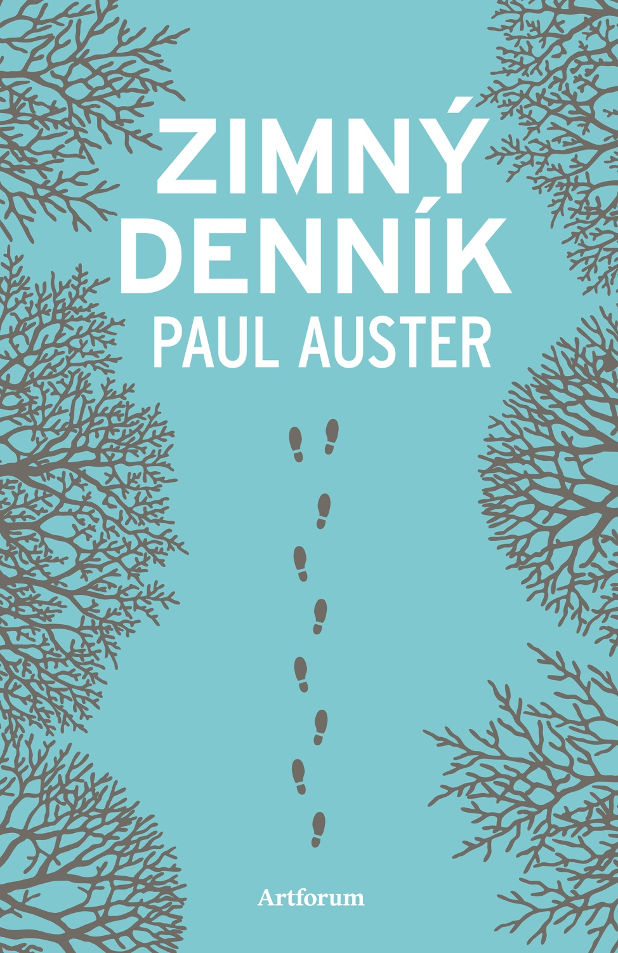

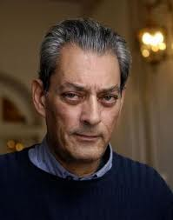 | Paul Auster, americký spisovateľ žijúci v Brooklyne. Kým sa etabloval ako spisovateľ, živil se napríklad ako prekladateľ z francúzštiny, prácou na lodi, či ako komisár, ktorý údajne do sčítania obyvateľstva zaraďoval fiktívne osoby. Je autorom niekoľkých románov, autobiografických knih, píše aj poéziu a filmové scenáre. Preslávil sa sériou troch experimentálnych detektívnych príbehov, publikovaných spoločne ako The New York Trilogy v roku 1987. V roku 2011 vyšla vo vydavateľstve Artforum kniha Paula Austera Sunset Park.
Úryvok:
Dva roky po tej havárii si v malom francúzskom meste Arles, chystáš sa verejne čítať z jednej zo svojich kníh. Vystúpi s tebou herec Jean-Louis Trintignant (kamarát tvojho vydavateľa), bude tie pasáže, ktoré prečítaš po anglicky, čítať opäť, ale vo francúzskom preklade. Dvojité čítanie, ako je zvykom v zahraničí, kde publikum neovláda aj angličtinu, budete sa po odsekoch striedať, v tandeme prepochodujete stránkami, ktoré si na toto podujatie vybral. Dnes večer sa tešíš z Trintignantovej spoločnosti, pretože jeho herecké umenie si veľmi vážiš, a keď si spomenieš na filmy, v ktorých si ho videl hrať (Bertolucciho Konformista, Rohmerova Moja noc s Maud, Truffautovo Konečne nedeľa!, Kieslowského Červená, a to sú len niektoré z tvojich obľúbených), sotva by si vedel uviesť meno iného európskeho herca, ktorého dielo väčšmi obdivuješ. Zároveň s ním hlboko súcitíš, lebo vieš o brutálnej a mediálne prepieranej vražde jeho dcéry, ktorá sa odohrala pred niekoľkými rokmi, a bolestne si uvedomuješ, aké hrozné utrpenie prežil a prežíva. Ako mnohí herci, ktorých poznáš a s ktorými si pracoval, aj Trintignant je ostýchavý a uzavretý človek. Niežeby z neho nevyžarovala dobrá vôľa a priateľskosť, no zároveň je uzavretý do seba a rozhovor s inými je preňho náročný. V tejto chvíli ste spolu na pódiu, skúšate si svoje večerné predstavenie, sami v rozľahlom kostole alebo azda bývalom kostole, kde čítanie prebehne. Ohromuje ťa zvučnosť Trintignantovho hlasu, jeho rezonancia, tie hlasové črty, ktoré odlišujú iba dobrých hercov od veľkých, a s nesmiernym potešením počúvaš slová, ktoré si napísal (nie, nie sú to tak celkom tvoje slová, sú to tvoje slová preložené do iného jazyka), prednášané nástrojom tohto výnimočného hlasu. V jednej chvíli sa k tebe Trintignant z ničoho nič obráti a spýta sa ťa, koľko máš rokov. Päťdesiatsedem, odpovieš, a po krátkej prestávke mu otázku položíš zase ty. Sedemdesiatštyri, odpovie, a potom, po ďalšej krátkej pauze, sa znovu pustíte do práce. Po skúške vás s Trintignantom odvedú do miestnosti, ktorá je niekde v kostole, tam máte počkať, kým sa publikum usadí a vystúpenie sa bude môcť začať. V tej miestnosti sú s vami aj iní ľudia, rôzni zamestnanci vydavateľstva, ktoré publikuje tvoje diela, organizátor podujatia, anonymní priatelia ľudí, ktorých nepoznáš, dohromady možno tak tucet mužov a žien. Sedíš na stoličke a s nikým sa nerozprávaš, len potichu sedíš a pozeráš na ľudí v miestnosti, a vtedy si všimneš, že Trintignant, ktorý je od teba vzdialený možno tri metre, tiež bez slova sedí, pozerá na dlážku s podopretou bradou, očividne zahĺbený do myšlienok. Napokon zdvihne pohľad, zachytí ten tvoj a nečakane úprimne, vážne povie: „Paul, chcem vám povedať len jedno. V päťdesiatich siedmich rokoch som sa už cítil starý. A teraz, keď mám sedemdesiatštyri, sa cítim omnoho mladšie než vtedy.“ Tá poznámka ťa zmätie. Netušíš, čo ti ňou chce povedať, ale cítiš, že je preňho dôležitá, že sa ti pokúša zveriť niečo životne dôležité, preto ho nežiadaš o vysvetlenie. O jeho slovách uvažuješ už takmer sedem rokov, a hoci stále celkom presne nevieš, čo si máš o nich myslieť, zažil si záblesky, kratučké momenty, keď si mal pocit, že takmer prenikáš do pravdy ukrytej v tom, čo ti povedal. Azda je to len takéto prosté: človek sa v päťdesiatich siedmich rokoch bojí smrti väčšmi než v sedemdesiatich štyroch. Alebo azda v tebe uvidel niečo, čo ho znepokojilo: pretrvávajúce stopy toho, čo sa ti stalo v tých strašných mesiacoch roku 2002. Lebo skutočnosť je taká, že dnes, v šesťdesiatich troch rokoch, si pripadáš odolnejší ako v päťdesiatich piatich. Problém s nohou vymizol. Už roky si nemal panický záchvat a oči, ktoré sa ešte kde-tu pojašia, to robievajú omnoho zriedkavejšie ako predtým. A ešte čosi: Žiadne autonehody a žiadni ďalší rodičia, ktorí by mohli umrieť.

